Automatizační cvičení
A4 | 303. PLC s OP – Regulace proudění vzduchu
Hartan Vojtěch |  |  | 1/5 | Známka:
5.4.2018 |  | 12.4.2018 |  | Odevzdáno:

Zadání:
Navrhněte program pro regulaci rychlosti proudění. Snímač rychlosti proudění kalibrujte pomocí anemometru. Ovládání pomocí operátorského panelu musí umožnit zapnutí a vypnutí celé regulace a nastavení hodnoty rychlosti. Při řešení použijte jazyk GRAFCET.

Konkrétní zadání: Kalibrace na 0,8m/s

Nastavení OP:
n+0 | Function Keys | XBT -> PLC
n+1 | Number of page to be processed | XBT <-> PLC

Konfigurace PLC:

TSX MICRO – TSX 3722 V3.0
TSX AEZ 414 – kanál 3, range0-10V, filtrace 1
TSX DMZ28DT – kanál 0, range 4-20mA

Stránky OP:
Page1:
F1 = kalibrace | F3 = manual
F2 = regulace

Page2:
F1 + F2 -
F4 = zpet

Page3:
%MW0(W) | %MW1(E)
%MW3(Y) | F4 = zpet

Page4:
F1 = zap(max) | F4 = zpet
F2 = vyp(min)

Situační schéma:
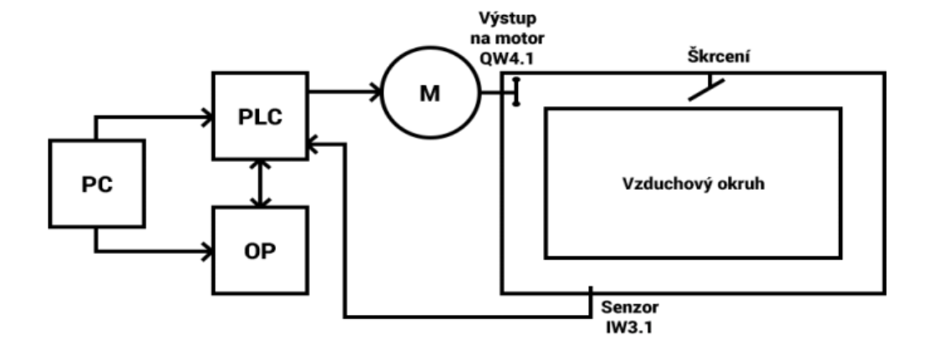

Tabulka:

Registr, paměť, I/O | Funkce
%MW0 | Paměť analogového vstupu
%MW1 | Regulační odchylka E
%MW2 | Vypočtená hodnota výstupu přes vzorkovač
%TM0,%TM1 | Časovač pro vzorkovač
%Q4.0 | Výstup (na elektromotor v okruhu)
%IW3.1 | Vstup (napětí přes anemometr)
%MW100:Xi | Funkční klávesy, i=0-7
%MW101:Xi | Stránky na OP, i=0-3
%M1, %M2 | Pomocná paměť

Výpis programu:

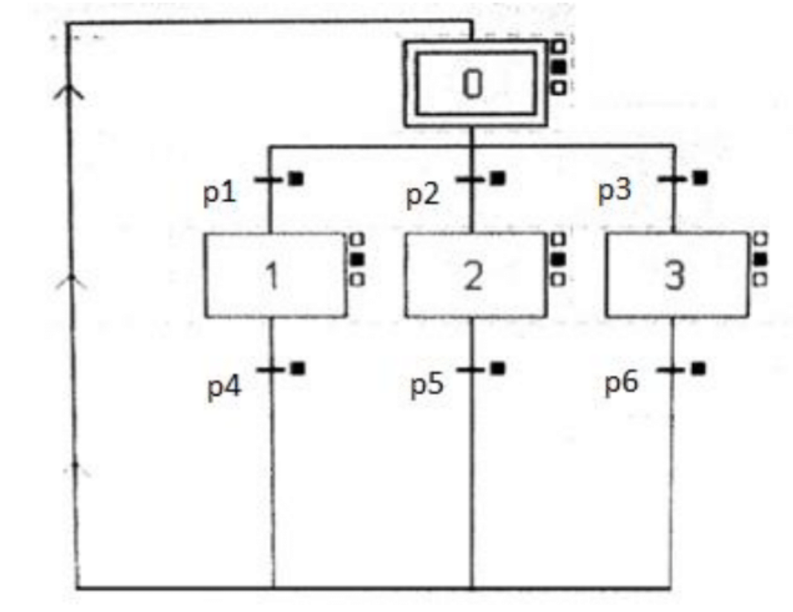

Výstupní podmínka bloku 1, 2, 3 (p4 = p5 = p6):
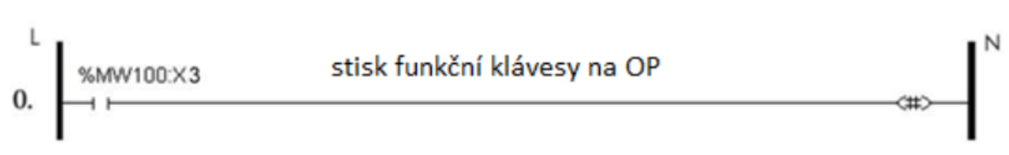

Blok 2:
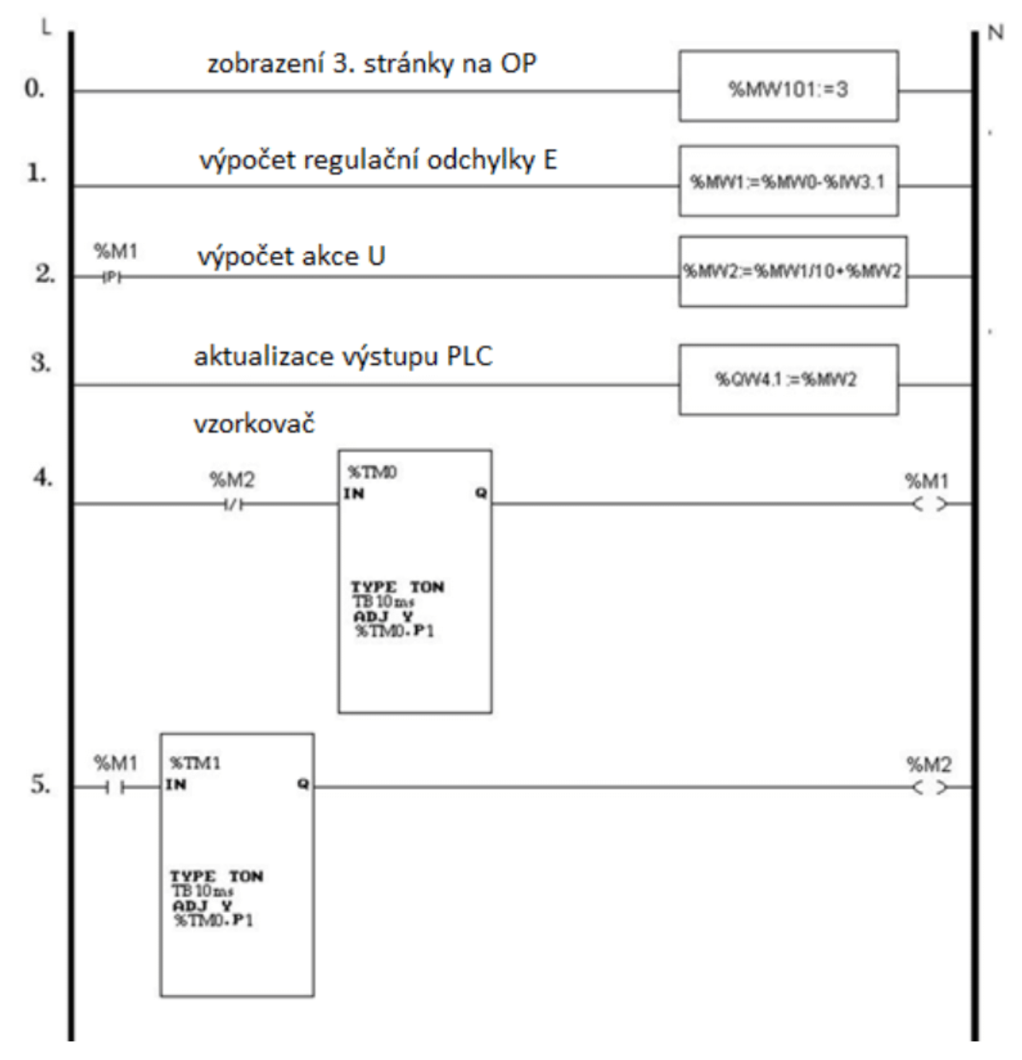

Blok 0:
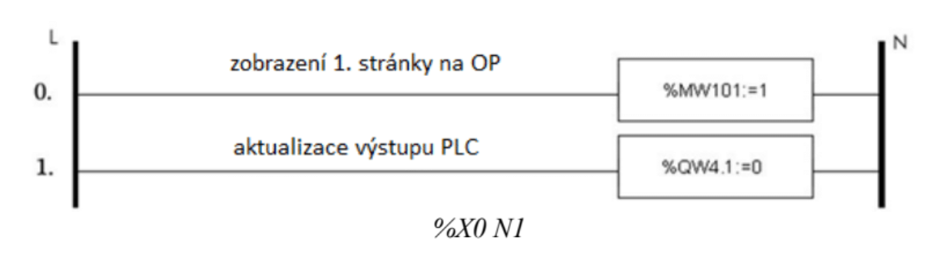

Blok 1:
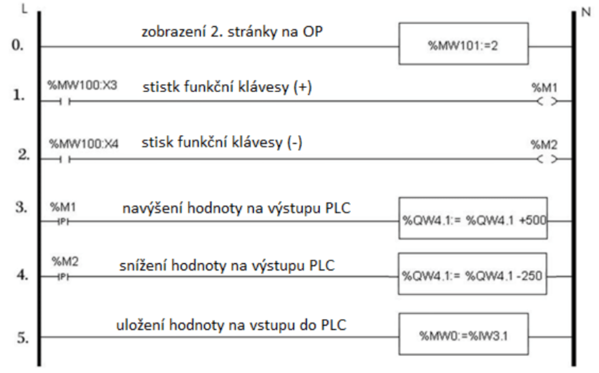

Blok 3:
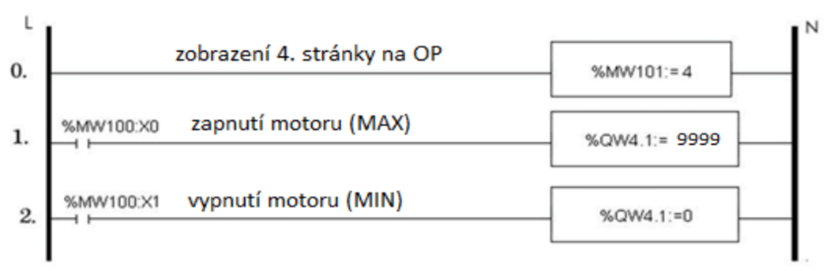

Podmínka bloku 3 (p3):

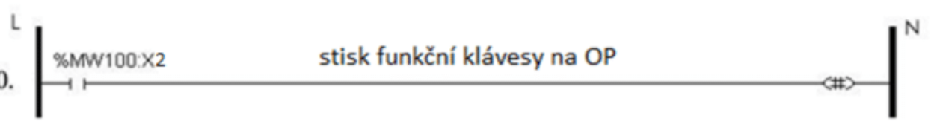
Podmínka bloku 1 (p1):
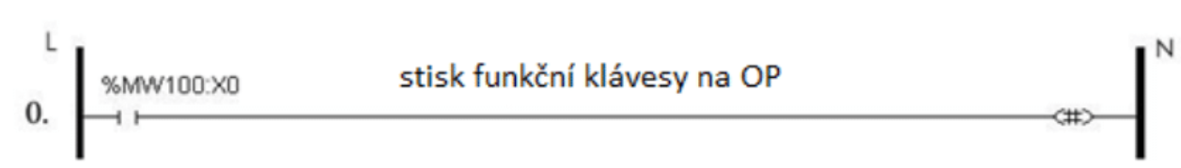

Podmínka bloku 2 (p2):
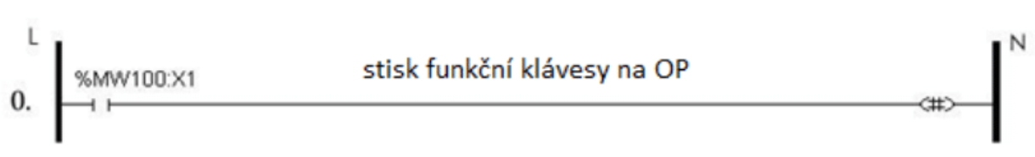
Závěr: Úloha fungovala dle zadání. Zákmity se objevily, ale nebyly velké a brzy se regulace ustálila.

